阅知开发文档

一 目录结构

1.存放代码的包命名以”com.apabi.r2k.模块名”为前缀:
model类包名：com.apabi.r2k.模块名.model
sqlmap配置文件：com.apabi.r2k.模块名.model.sqlmap
dao接口包名：com.apabi.r2k.模块名.dao
dao实现类包名：com.apabi.r2k.模块名.dao.impl
service接口包名：com.apabi.r2k.模块名.service
service实现类包名：com.apabi.r2k.模块名.service.impl
action类包名：com.apabi.r2k.模块名.action

2. 各模块的struts\ properties配置文件
在各模块的源码根目录下（与com文件夹同级）分别创建struts\ properties文件夹，存放struts和properties文件。
具体结构如下：
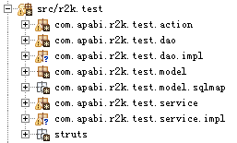

3. 页面文件
jsp文件放置于WebRoot\WEB-INF\jsp文件夹下
javascript\css文件放在WebRoot下的js和css文件夹下

二、Mysql客户端
用法：

1 解压缩后运行heidisql.exe，出现以下界面：
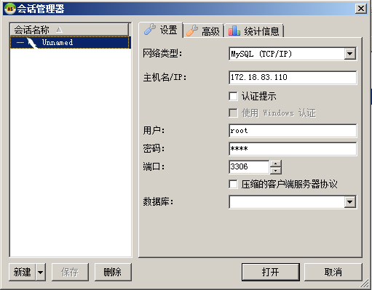
我共享的客户端已经配好连接参数，可以直接点击“打开”按钮连接数据库，如果没有配好或者要连接其它Mysql数据库的，先点击左下角的新建，创建新的会话，填上主机名（IP地址），用户名\密码\端口号(Mysql默认3306)

2 打开之后的界面
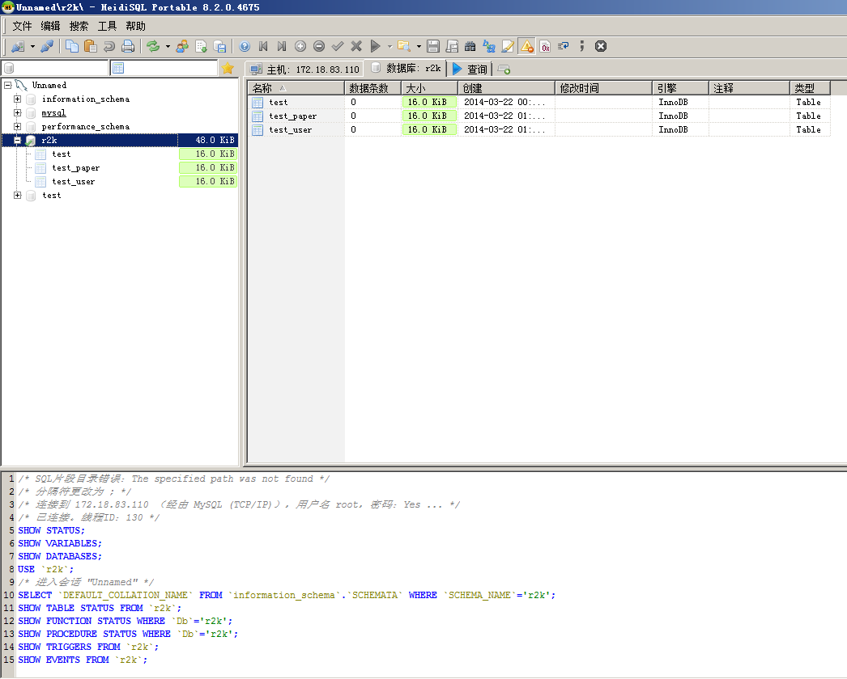
上方左侧是Mysql中所有的数据库列表，本次项目是在r2k数据库创建数据表，上方右侧是查看对应的数据库、数据表信息，下方是每次操作之后sql语句输出

3 创建数据库
在数据库列表窗口右键点击会话根节点（根节点名称为本会话名称），选中“创建新的”，在三级列表中选中“数据库”，如下图
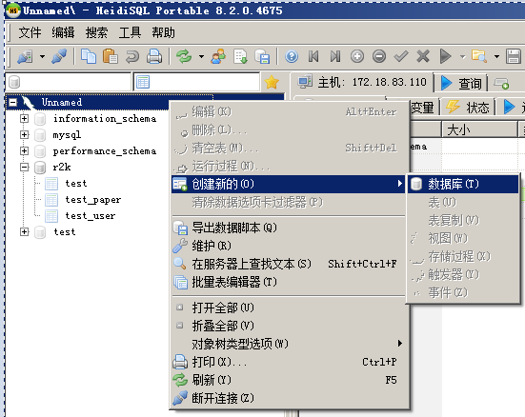
在“创建数据库”窗口中填入数据库名，选择相应字符集，默认字符集与服务器环境一致
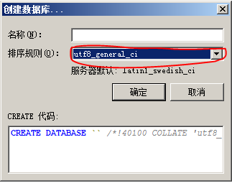

4 创建数据表
右键点击需要创建数据表的数据库，选中“创建新的”，在三级列表中选中“表”，如下图：
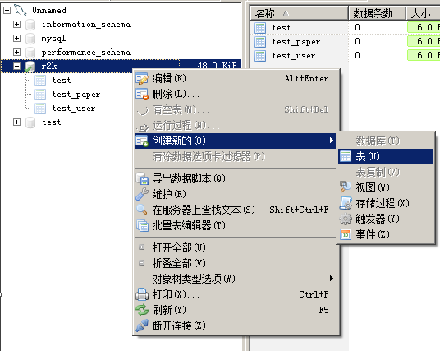
然后在上方右侧的窗口选中“基本”选项卡，填入数据表名称（必填），注释（可选），点击“添加”按钮创建字段
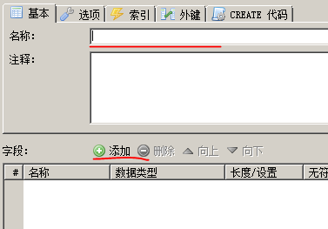
双击字段每一列对应的表格即可修改该字段值，右键点击字段，在弹出菜单中，选中“创建新索引”，创建该字段索引（PRIMARY为主键）
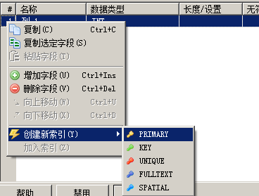
在“外键”选项卡创建外键，UPDATE和DELETE列表示在更新和删除时的外键的关联策略
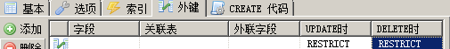
创建表之后需要点击“保存”按钮

5 创建视图\触发器\存储过程
与创建表操作类似

6 导入/导出SQL脚本
导入：在菜单栏“文件”菜单中，选中“加载SQL文件”，在弹出窗口选中SQL文件
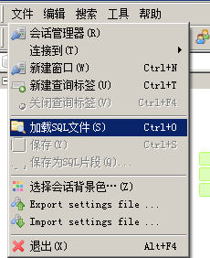
导出：可以在数据库列表窗口中右键点击会话根节点、数据库或数据表，选中“导出数据脚本”
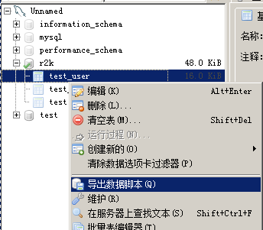
在导出脚本窗口，左侧选中需要导出的数据表，勾选数据库名，选中该库全部数据表，在“SQL导出”选项卡中，数据库和表行，“删除”和“创建”表示导出的SQL脚本包含删除和创建的脚本，数据行表示需要导出的数据操作语句类型（INSERT等），输出行表示输出的文件类型，文件名行填入导出的文件路径
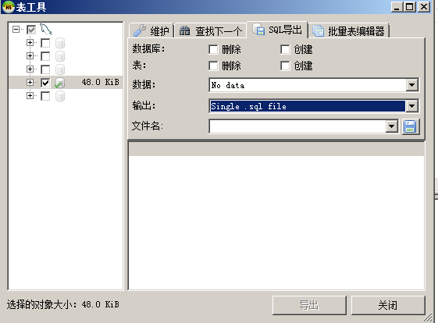

三、Generator代码生成器使用方法
1 配置：配置文件是在r2k.generator/properties文件夹下generator.xml
basepackage：需要生成的代码的包名，如：com.apabi.r2k.test
namespace：需要生成的代码的命名空间及模块名，如：test
outRoot：生成代码的输出目录
其它配置项在配置文件中有详细说明
2 代码生成：调用com.apabi.r2k.generator.GeneratorMain类中的main方法，使用前将main方法中的g. generateByTable("test_user","template");这一句中的”test_user”修改为对应的数据表名，generateByTable两个参数分别代表：
1）需要生成代码的数据表
2）模板文件的目录，默认为项目文件夹下的template文件夹
调用main方法前请确定代码生成目录及目录中的文件都已经关闭，否则报错
3 model代码中，alias注释下的所有以ALIAS开头静态字段代表在页面上列表的列表头对应的文字，TABLE_ALIAS用于HTML页面的标题（<title>标签）及查询文本框前的标签，如下：
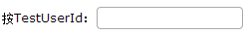
3 生成代码中，将BaseDaoImpl注入到Dao层的实现中，在使用接口扩展Dao层方法时，使用baseDao.getSqlSessionTemplate()方法获取sqlSessionTemplate进行数据库操作，不需要再注入sqlSessionTemplate，生成的代码中仅实现基本的增删改、根据Id查询、全部查询和分页查询的方法；
4 Service及Action层生成的代码仅调用Dao中的基本方法，没有对具体逻辑进行处理，在使用中，需要增加相应的业务逻辑
5 页面文件中对增删改方法同样没有进行任何处理，直接调用Action，具体使用需要根据具体业务修改，并且，新建和修改对话框中对除主键以外的所有字段都显示，并以文本框输入，请根据实际情况修改；
6 页面中仅生成基于主键的查询，如需更多的查询请在相应的位置增加；查询的字段在页面上的name属性的值必须以“s_”开头；
7 sqlmap文件提供的修改和删除方法都是以主键为where限制条件的，分页查询可以没有where限制条件，使用时根据实际情况决定是否可以无限制全表查询；
8 本套模板生成的代码中尚未添加日志输出，请根据使用方式增加日志；
9 本套模板所生成代码仅提供一种实现方案，具体使用根据实际情况而定。

四、后台管理页面框架用法（暂时）
后台管理页面框架集成到/jsp/commons/middle.jsp文件中，框架的左侧导航栏在menu.jsp，暂时建立新的管理功能页面时，请在导航栏中增加相应的菜单项，如下图：
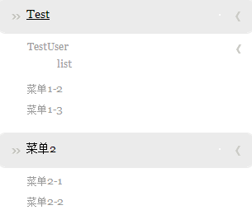
1 一级菜单为模块名如：测试，二级菜单为子模块名如：用户测试，三级菜单是管理功能名称如：列表\保存等。
2 导航栏代码在menu.jsp文件中的<div id=”menu”>位置，顶级<ul>标签下的<li>标签为一级菜单，二级<ul>标签下的<li>标签为二级菜单，三级<ul>下的<li>标签为三级菜单，三级菜单采用超链接；
3 menu.jsp中提供getPage(url)方法用于加载管理页面，该方法采用ajax请求，不带参数，具体使用时如需带参数，请采用其它方法调用ajax加载，或将参数拼接好url后调用该方法。

五 日志格式
方法名:[参数名1#参数值1,参数名2#参数值2,…,参数名n#参数值n]:提示信息

